工 作 简 讯
2015第2期
唐玉兰工作室 2015年4月
━━━━━━━━━━━━━━━━━━━━━━━━━━━━━
目录
◆走进课堂，感慨万千………………………………………………1-4
◆春意盎然，含苞待放………………………………………………5-6
◆浴德育春风，启育人大门…………………………………………7-9
◆徜徉天府新区，放飞梦想翅膀……………………………………10-11
◆春暖花开，悉心指导………………………………………………12-13

本期视点
★“搞活你的班级”特色班会教研
★“家长进校园”特色观摩会
★聆听优秀德育故事与班主任经验分享

走进课堂，感慨万千
————记唐玉兰工作室活动

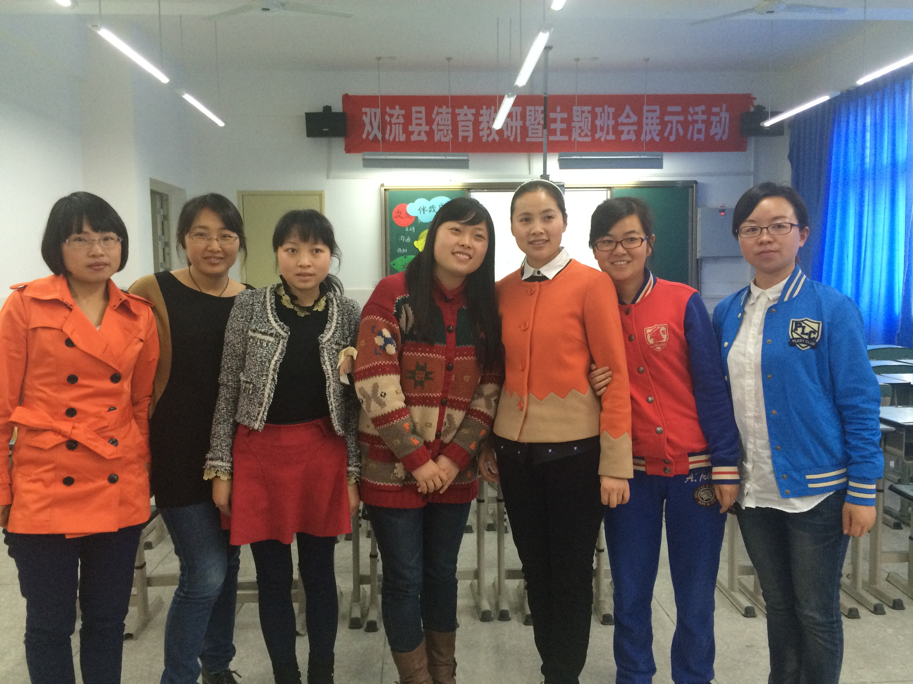
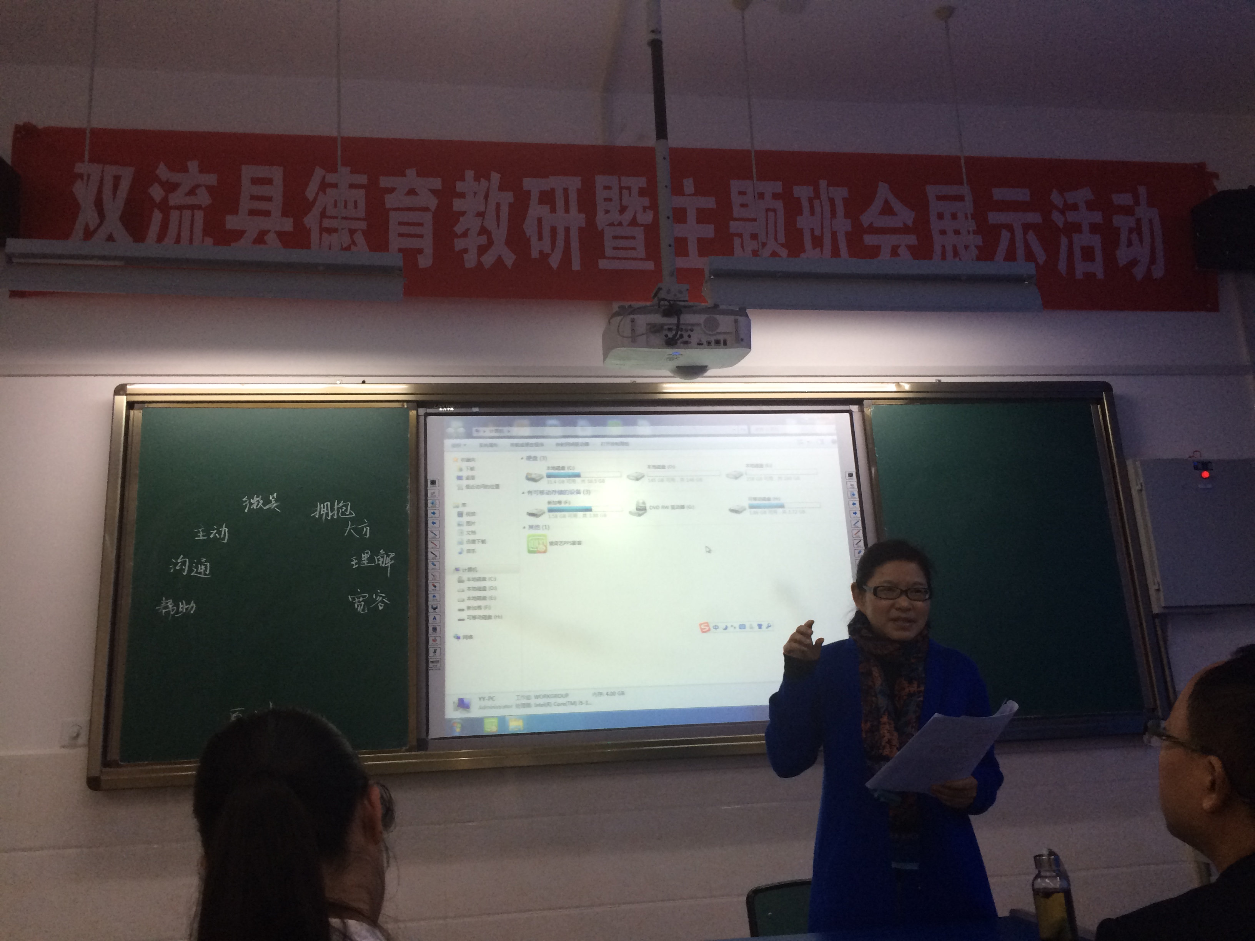

4月8日上午，虽然前几天温暖的天气有些许转凉，但是唐玉兰工作室的成员们却捧着颗颗炙热的心，他们一同走进了美丽的西航港小学，观摩了三节精彩纷呈的班会课，课堂上老师们亲切朴实，思维活跃的课堂让每个孩子走进来和走出去截然不同，三味老师都以活动为切入，有的以故事的方法；有的以视频的方法；有的以谈话的方法；有的以换位思考的方法让孩子在活动中体验。让我们明确了班会活动应该做到活动明确，切入点小，活动要实，真正触及孩子的内心才是有效的。
教科院的杨霖所长为三节课作了精彩的点评：1、班会课的主题切口要小，必须深入挖掘；2、方式要多样，才能提高孩子的兴趣；3、过程中要深入贴切主题思想；4、让孩子多体验，学会聚焦。通过杨主任的指点，我们大家真是入沐春风，受益颇丰！活动以后，我们也同师傅一起，明确了我们对班队活动的设计和方法，同时师傅也在班队设计方面对我们提出了更高的要求。
（撰稿：王凤英 摄影：唐玉兰）

春意盎然，含苞待放
——双流县唐玉兰工作室研修活动
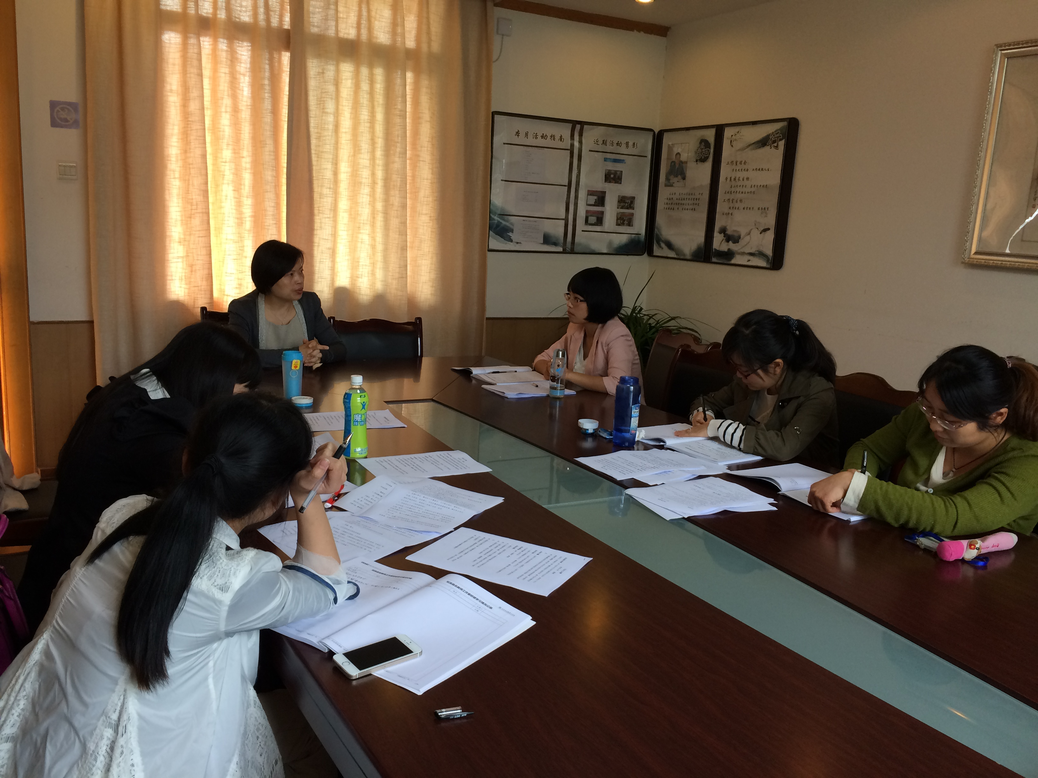

春暖花开，微风习习，在明媚的2015年4月14日上午，“唐玉兰工作室”如期进行了第五次研讨活动。六朵来自不同学校的花儿再次齐聚一堂，进行了别开生面的班会课研修活动。

研修活动在唐玉兰导师沁人心脾的话语中拉开帷幕。导师唐玉兰首先让我们做好了充分的准备工作，即每人准备一份自己的班会课设计。其次，导师唐老师细致耐心地向我们讲解了班会设计要求、还贴心地和我们分享她的经验与心得。再次，导师唐老师让每一位教师轮流进行班会课设计的交流，并及时作出恰当、精妙地点评。最后，导师唐老师对本次研修活动进行了简明扼要的总结。
活动中，东小亲爱的唐校长还亲临我们的活动现场，为我们的活动提出了实际性的建议，让我们进一步认识到了德育就应该真正的“以孩子为本”，做无功利性的真教育，从而认识到德育应该是长期性的慢教育。
研修活动在温馨、融洽的气氛中落下了帷幕，每一位教师的心中从此又多怀揣了一份期待，即用自己坚持与奉献的精神，搞活自己的班级，让这个春意盎然的时节，花朵们都含苞待放。
（撰稿：高雅 摄影：唐玉兰）

浴德育春风，启育人大门
——记““唐玉兰班主任工作室”一行4人赴广安参加“四川省首届名师‘德育叙事’成果交流大会”
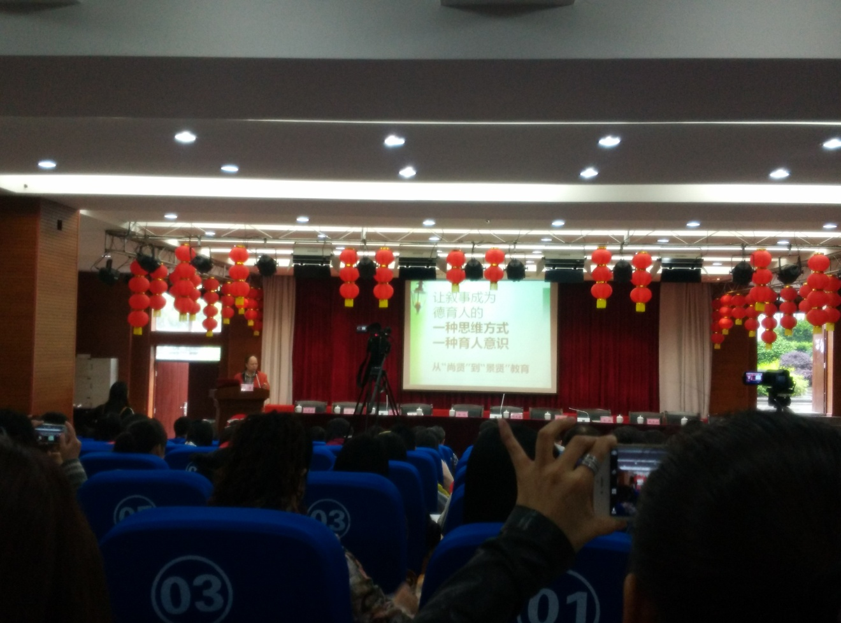

2015年4月23日“唐玉兰班主任工作室”一行4人赴广安参加“四川省首届名师‘德育叙事’成果交流大会”。此次活动有专家讲座、名师德育叙事、专家点评三个部分组成。无论是专家讲座还是来自全国各地的名师德育叙事都让我们班主任享用了一次难得的学习盛宴，让我们收获颇多感触颇深。“德育叙事”这一德育工作的金钥匙定将开启班主任工作崭新的大门。

徜徉天府新区，放飞梦想翅膀
——记唐玉兰工作室家长进校园活动
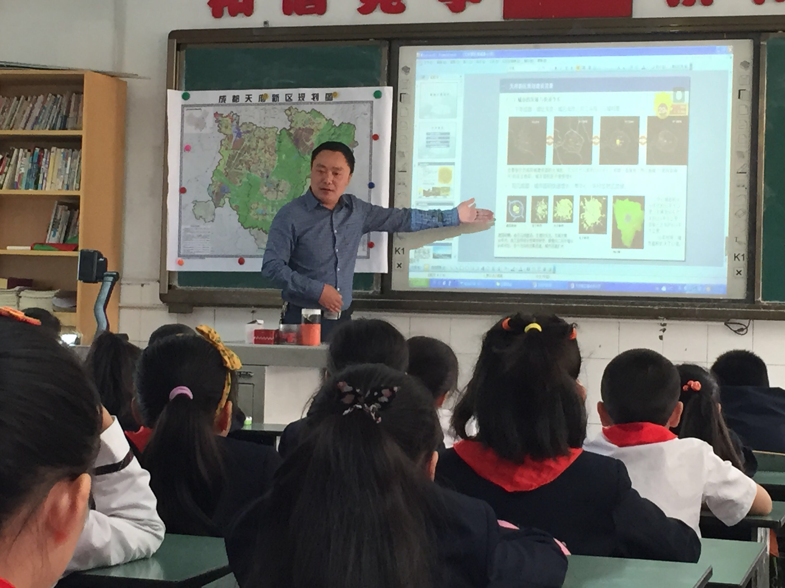

2015年4月27日上午，唐玉兰工作室的成员们一起齐聚在东升小学四年级七班的课堂。伴随着同学们热烈的鼓掌声，刘俊甫同学的爸爸从容地站在了讲台中央，他以《聊聊我们的家乡》为题，将同学们和听课的老师们带到了社会发展的前沿之路上。
课堂上，刘叔叔以幽默的语言，生动的视频和图片，将天府之国——成都，呈现在同学们面前，更将家乡双流的现状和飞速发展的前景和同学们进行了探讨和分享，重点为同学们介绍了天府新区的规划与发展，激情洋溢的讲解，轻松平等的氛围，思维火花的碰撞互动……带给同学们对天府新区新的认识，让他们重新认识了自己的家乡，萌发出对家乡发展的自豪感。
在整个活动中，我们可以看到，家长资源的有效利用正是给学生们开辟了另一条学习之路，让他们在生活中学习，在社会发展中学习，为学生的成长和发展起到了积极的作用。

（撰稿：林红霞 摄影：徐李）

春暖花开 悉心指导
——记唐玉兰工作室第七次研讨活动
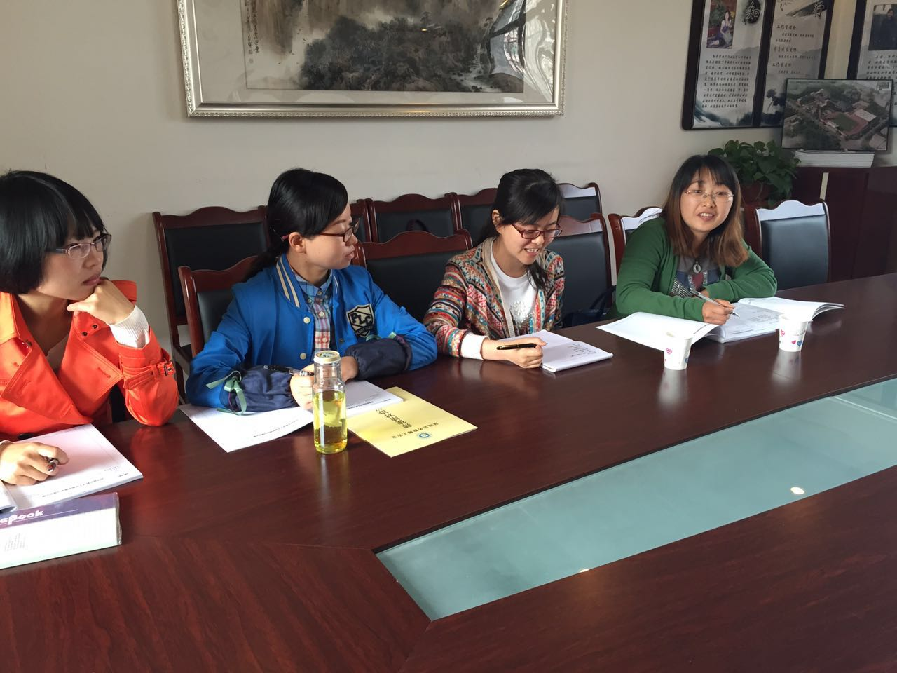
2015年4月28日，在这春暖花开的日子里，唐玉兰工作室的学员们早早地来到东升小学,开始了今天的研讨活动。唐老师紧扣近期我们的活动主题“搞活你的班级”给学员们展示了在班级文化建设中社会实践活动的重要性。唐老师首先介绍了社会实践活动对小学生的意义，接着为我们详细讲解了可以开展什么样的社会实践活动，都联系了自己工作中的经验和方式一一举例说明，让学员们受益匪浅。师傅还进到我们的活动应该有计划性、针对性、整体性和主体性，在制定活动以及活动的选择上要做到新颖、符合学生的年龄特征，是学生感兴趣的事。通过这些新颖的活动孩子们增长了知识、也丰富了阅历，这样让我们的学习才会更充实而有意义。
此次活动，我们明白了学习可以很有趣的完成；明白了抓住学生的兴趣点开展活动，学生的参与度才会更高；明白了一个朝气蓬勃的班级需要我们充满活力的思想；明白了多让孩子接触自然、接触生活、在生活中体验学习，这才是真教育！
（撰稿：潘燕 摄影：唐玉兰）

